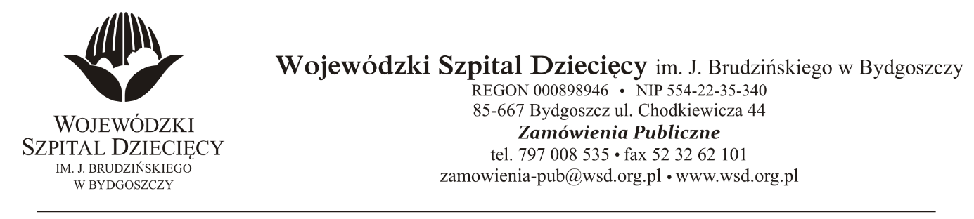
Bydgoszcz, 23.04.2018
Nr sprawy: 9/2018/PN

Do Wykonawców:

Informacja o wyborze oferty najkorzystniejszej

Dotyczy: postępowania o udzielenie zamówienie publicznego w trybie przetargu nieograniczonego na dostawy osobistych pomp insulinowych dla dzieci - 13 szt. dla Wojewódzkiego Szpitala Dziecięcego w Bydgoszczy.

Na podstawie art. 92 ustawy z 29 stycznia 2004 r. Prawo zamówień publicznych (tekst jednolity: Dz. U. z 2017 r. poz. 1579 ze zm.) informuję, że po dokonaniu badania i oceny ofert złożonych w przedmiotowym postępowaniu dokonano wyboru najkorzystniejszej oferty w zakresie:

Zadanie nr 1 – Pompy insulinowe dla dzieci - 8 szt., złożonej przez firmę: Medtronic Poland Sp. z o.o., ul. Polna 11, 00-633 Warszawa za kwotę: 47 520,00 zł. brutto.
Wykaz ofert:
Numer oferty | Firma (nazwa) lub nazwisko oraz  adres wykonawcy | Cena oferty  ( zł. brutto) | Punktacja w kryterium cena 60 % | Jakość  (punkty) | Punktacja w kryterium jakość 40 % | Razem 100%
1 | Medtronic Poland Sp. z o.o., ul. Polna 11,  00-633 Warszawa | 47 520,00 | 60 | 40 | 40 | 100
Uzasadnienie wyboru: Wykonawca jako jedyny złożył ofertę na przedmiotowy pakiet. Oferta spełnia wszystkie wymagania Zamawiającego. Zaoferowana cena nie przekracza kwoty, jaką Zamawiający może przeznaczyć na sfinansowanie zamówienia.

Zadanie nr 2 – Pompy insulinowe dla dzieci - 5 szt., złożonej przez firmę: Roche Diabetes Care Polska Sp. z o. o., ul. Wybrzeże Gdyńskie 6B, 01-531 Warszawa za kwotę: 19 999,98 zł. brutto.
Wykaz ofert:
Numer oferty | Firma (nazwa) lub nazwisko oraz  adres wykonawcy | Cena oferty  ( zł. brutto) | Punktacja w kryterium cena 60 % | Jakość  (punkty) | Punktacja w kryterium jakość 40 % | Razem 100%
2 | Roche Diabetes Care Polska Sp. z o. o.,  ul. Wybrzeże Gdyńskie 6B,  01-531 Warszawa | 19 999,98 | 60 | 40 | 40 | 100
Uzasadnienie wyboru: Wykonawca jako jedyny złożył ofertę na przedmiotowy pakiet. Oferta spełnia wszystkie wymagania Zamawiającego. Zaoferowana cena nie przekracza kwoty, jaką Zamawiający przeznaczył na sfinansowanie zamówienia.

Zgodnie z art. 94 ust.2 pkt 1a) ustawy z 29 stycznia 2004 r. Prawo zamówień publicznych (tekst jednolity: Dz. U. z 2017 r. poz. 1579 ze zm.) umowa może być zawarta niezwłocznie po przekazaniu informacji o wyborze najkorzystniejszej oferty.

Z poważaniem

z up. Dyrektora
Wojewódzkiego Szpitala Dziecięcego
im. J. Brudzińskiego w Bydgoszczy
Z-ca Dyrektora ds. Administracyjno-Technicznych
mgr inż. Jarosław Cegielski

